**Методические рекомендации по проведению уроков в режиме дистанционного обучения с обучающимися с ОВЗ**

**(на примере урока «Мир природы и человека» с обучающимися 1.2 класса по 1 варианту программы (с умственной отсталостью)**

Мартынова И.И., к.п.н.,

ГБПОУ «Самарский социально-педагогический колледж», преподаватель, ГДОУ школа-интернат №111 г.о.Самара, учитель

Актуальность дистанционного обучения как одной из формы проведения уроков с обучающимися в том числе и с умственной отсталостью обусловлена современными социальными факторами, отражающимися на соматическом состоянии здоровья людей.

Дистанционное обучение способствует непрерывному образовательному процессу, обуславливает необходимость подбора специального адаптированного материала с учетом индивидуальных особенностей обучающихся, а также вносит значительные коррективы в организацию и ход урока.

Дистанционное обучение школьников с умственной отсталостью осложняется психолого-педагогическими особенностями и определяется их особыми образовательными потребностями. Дети нуждаются в особой организации воспитательно–образовательной работы, содержание, формы и методы которой должны соответствовать их индивидуальным возможностям и специфическим образовательным потребностям.

Такие психолого-педагогические особенности детей с умственной отсталостью как быстрая утомляемость, непроизвольность, нарушение концентрации внимания, недостаточный запас знаний об окружающем мире, бедность словарного запаса, недоразвитие долговременной осмысленной памяти, нарушение мышления обуславливают необходимость соблюдения определённых условий коррекционной направленности и в дистанционном режиме проведения уроков:

- Учебный материал адаптируется с учетом познавательных возможностей обучающихся. Осуществляется уменьшение объёма учебного материала, упрощение структуры знаний и практических действий. Детям предлагаются четкие и короткие инструкции.

- На уроках используется различные виды наглядности: натуральная и изобразительная, иллюстрации и видео материалы.

- Процесс обучения замедлен, что проявляется в медленном темпе изложения материала, в паузах между вопросами учителя и ответами ребёнка.

- Обязательная повторность и упражняемость в обучении, которое осуществляется путём многократного предъявления одних и тех же знаний и повторного обращения к ранее изученному материалу.

- На уроках активно используется различная практическая (действия с предметами, элементы продуктовой деятельности) и игровая деятельность (дидактические игры, модельные ситуации, интерактивные игры), в которой ребенок учится планировать, примерять на практике обобщённые приёмы действий.

- Полисенсорная основа обучения задействует в работе максимальное количество анализаторов.

- Чередование видов различных видов деятельности, привлекает внимание, организуя его, а также способствует предупреждению утомления.

Дети с умственной отсталостью не самостоятельны, не критичны и зависимы от взрослого, при этом степень зависимости коррелирует с выраженностью нарушений. Данные особенности диктуют необходимость совместной работы с родителями при проведении уроков в дистанционном режиме. Родители становятся проводником знаний и умений для ребенка, от них зависит качество усвоения учебного материала и выполнения заданий. Для того, чтобы родители могли заранее подготовить материал и сопровождать ребенка во время урока важно прописать инструкции, в которых объясняется, что родителям подготовить к уроку и что необходимо делать на каждом этапе урока.

При подготовке к уроку в дистанционном режиме с учетом темы и содержания подбираются:

- видеоматериалы,

- тренировочные упражнения, которые могут выполнятся интерактивно на образовательных сайтах,

- письменные задания и упражнения, которые родители могут распечатать к уроку,

- предметы, игрушки, которые помогут освоить тему запланированного урока.

На уроках в дистанционном режиме с младшими школьниками с умственной отсталостью могут использоваться следующие электронные материалы:

- использование электронных презентаций PowerPoint;

- просмотр видеофрагментов, документальных, художественных фильмов, мультфильмов;

- серия компьютерных игр «Смешарики»,

- игра «Размышлялки»,

- игра «Баба Яга учится читать»

- игра «Арифметика- малышка»

- игра «Азбука-малышка»

- игра «Мир за твоим окном»

- «Игры для Тигры»

Интернет- сайты:

* - сайт «Играемся» <http://www.igraemsa.ru/>
* сайт «Логозаврия» <http://www.logozavr.ru/>
* сайт «Мерсибо» <https://mersibo.ru/>
* образовательный портал «Учи.ру» [https://uchi.ru](https://uchi.ru/)
* образовательный портал РЭШ <https://resh.edu.ru/>

Приведем пример разработки уроков в дистанционном режиме с обучающимся 1.2 класса по 1 варианту (с легкой умственной отсталостью) с соблюдением условий коррекционной направленности и при сотрудничестве с родителями.

Темы уроков в дистанционном режиме соответствует календарно-тематическому планированию учебного предмета. Уроки в дистанционном режиме проводятся по расписанию, которое составляется в виде таблицы. Таблица содержит нумерацию уроков, время проведения, способ проведения, тему урока, домашнее задание. Изучение педагогического опыта работы в дистанционном режиме показывает, что необходимо прописать короткий план урока с инструкциями родителям.

Календарно-тематическое планирование уроков по предмету

«Мир природы и человека» 1.2 класса (1 вариант)

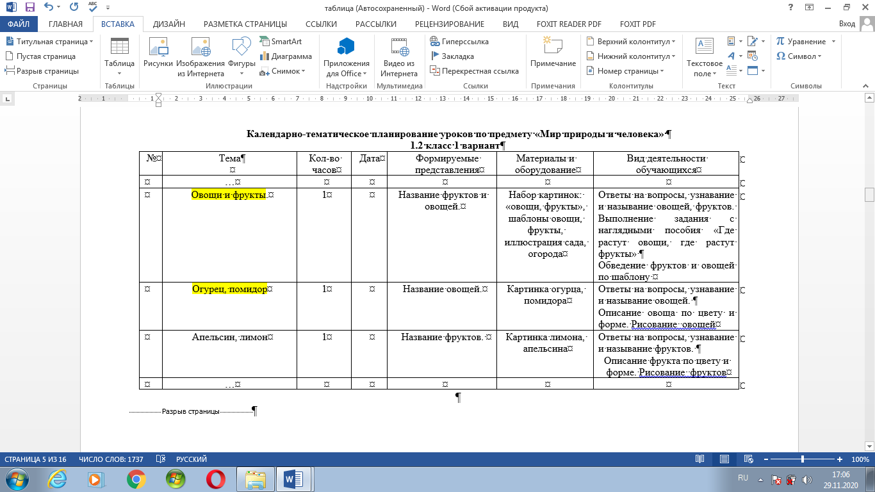

Планирование уроков в дистанционном режиме по предмету

«Мир природы и человека» 1.2 класса (1 вариант)

|  |  |  |  |  |  |  |
| --- | --- | --- | --- | --- | --- | --- |
| **Урок** | **Время** | **Способ** | **Предмет** | **Тема урока** | **Ресурс** | **Домашнее задание**  методические рекомендации по выполнению заданий |
| 2 | 9.20-10.00 | Онлайн подключение  С помощью ЭОР | Мир природы и человека мир  Учитель: | Овощи и фрукты | В Контакте/ zoom/ Skype  <https://www.igraemsa.ru/igry-dlja-detej/pazly/detskie-kompjuternye-pazly-igraemsa>    <https://m.youtube.com/watch?v=NCnejDIR03w> | Собрать пазл на сайте Играемся.ру (пройдите по ссылке и выполни задание)  Беседа онлайн  Просмотр видео  Физминутка «Овощи» (помогать ребенку повторять движения)  Игра «Где растет» (распечатать иллюстрацию к заданию-рабочий лист; вырезать овощи и фрукты) (Приложение 1)  Задание «Нарисуй» (помогать ребенку при рисовании – контролировать захват карандаша, поддерживать шаблон)  Домашнее задание: раскрасить овощи и фрукты, выучить где растут овощи, где растут фрукты |
| 2 | 9.20-10.00 | Онлайн подключение  С помощью ЭОР | Мир природы и человека мир  Учитель: | Огурец, помидор | В Контакте/ zoom/Skype  <https://www.igraemsa.ru/igry-dlja-detej/poznavatelnye-igry/volshebnoe-koleso-frukty-i-ovoshi> | Игра «Колесо» на сайте Играемся.ру (пройдите по ссылке и выполнить задание)  Беседа онлайн - проверка домашнего задания  Разгадывание загадок (распечатать иллюстрацию (Приложение 2), вырезать геометрические фигуры из картона круг, овал, подготовить цветные карандаши красный и зеленый)  Игра «4 лишний»  Физминутка «Овощи» (помогать ребенку повторять движения)  Огурец какой формы, цвета  Помидор какой формы, цвета  (помогать ребенку соотносить овощ с геометрической фигурой и выбирать карандаш соответствующего цвета)  Нарисуй овощи (обведи круг, дорисуй так, чтобы получился помидор) (помогать ребенку обводить шаблон, раскрашивать)  Домашнее задание: выучить названия овощей, учиться описывать огурец, помидор по цвету и форме |

Конспект урока в дистанционном режиме по предмету «Мир природы и человека» 1.2 класса (1 вариант)

Тема урока: «Овощи и фрукты».

Тип урока: открытие новых знаний.

Цель урока: создание условий для формирования представлений об овощах и фруктах

Задачи урока:

Образовательные:

- учить называть овощи и фрукты;

- отрабатывать умение различать овощи и фрукты;

- формировать знания о том, где растут овощи и фрукты и о пользе овощей и фруктов;

Коррекционно-развивающие:

- развивать зрительное восприятие;

- обогащать и активизировать словарный запас по теме «Овощи и фрукты»;

- развивать связную речь;

- отрабатывать графические умения обводить шаблоны и раскрашивать;

Воспитательные:

- воспитывать аккуратность при работе с графическими материалами;

- воспитывать культуру взаимодействия с учителем в диалоге.

Ресурсы: компьютер, иллюстрация, картинки овощей и фруктов, видео.

Технологическая карта урока

|  |  |  |  |  |  |  |  |  |  |
| --- | --- | --- | --- | --- | --- | --- | --- | --- | --- |
| Этап урока | Деятельность учителя | Деятельность обучающихся | Взаимодействие с родителями | Методы и приемы работы | Дидактические средства, интерактивное оборудование | Время | Планируемые результаты | | БУД |
| Предметные | Личностные |
| Организационный момент | Приветствует ученика и родителей, называет тему и цель урока | Здоровается с учителем |  |  |  | 2 мин |  | Умение приветствовать учителя, принятие инструкций |  |
| Основ ная часть  Актуализация знаний | Пройди по ссылке и собери картинку «Паззл» на сайте Играемся.ру  . | Проходит по ссылке и на сайте «Играемся.ру» собирает картинку  Отвечает на вопросы учителя | Пройдите по ссылке и помогите ребенку собрать картинку: поддерживайте руку, помогите выделить указательный палец | Практический метод: прием интерактивное задание «Паззл»  Словесный метод: прием ответы на вопросы | ЭОР «Играемся.ру», интерактивное задание | 4 мин | Узнавание картинки по частям  Воссоздание целого по части | Умение пользоваться техническим оборудованием, ссылками, выполнять интерактивные задания | ЛИЧНОСТНЫЕ БУД:  Самостоятельность при выполнении заданий; формирование представлений о растительном мире;  Бережное и ценностное отношение к пище.  КОММУНИКА ТИВНЫЕ БУД: вступать в контакт с учителем с учетом принятых правил в онлайн режиме;  Использовать принятые правила поведения с учителем и родителями; обращение за помощью и ее принятие;  Принятие и выполнение инструкций к учебным заданиям.  ПОЗНАВАТЕЛЬНЫЕ БУД: выделение существенных признаков овощей и фруктов; обобщение изученного материала; работа с информацией (картинками, видео, шаблонами).  РЕГУЛЯТИВ НЫЕ БУД: использование правил поведения на уроке и во взаимодействии с учителем; работа с учебными принадлежностями; принятие и выполнение инструкции; контроль действий, принятие оценки действий учителем |
| Изучение нового материала | Беседа и демонстрация картинок с овощами и фруктами  Просмотр видео как и где растут овощи и фрукты.  Ответы на вопросы по видео | обучающийся смотрит картинки,  отвечает на вопросы. | Организуйте ребенка на просмотр картинок и видео, контролируйте, чтобы он не отвлекался | Словесный метод прием рассказ, беседа  Наглядный метода прием демонстрация картинок, видео | Презентация, картинки, видео | 9 мин | Представление об овощах и фруктах  Знание пользы для человека  Общее речевое развитие | Умение вести диалог, отвечать на вопросы по просмотренному видео |
| Физминутка | Учитель говорит слова и показывает движения.  «Овощи» | Повторяют движения за учителем. | Помогите ребенку выполнить движения (физически опуская или поднимая его руки) в соответствии с инструкциями учителя | Практический метод: прием практическое выполнение задания |  | 3 мин | Умение одновременно проговаривать слова и повторять движения | Умение контролировать собственные действия |
| Закрепление полученных знаний | Игра «Где растет»  Задание «Нарисуй» | Обучающийся называет овощи, отвечает на вопрос где растет, находит на картинке грядку или дерево и кладет шаблон-картинку  Обучающийся обводит по шаблону фрукты и овощи | Распечатайте иллюстрацию к заданию (Приложение 1). Распечатайте и вырежете шаблоны овощей и фруктов.  Помогите ребенку при обведении шаблонов, контролируйте захват карандаша, поддерживайте при необходимости шаблон | Практический метод  Прием практическое задание  Прием  использования элементов продуктивной деятельности | Иллюстрация, картинки, шаблоны | 3мин  5 мин | Умение определять по внешнему виду фрукты и овощи, различать их  Умение рисовать по шаблону | Наблюдательность, произвольность внимания, самоконтроль |
| Заключительная часть  Итог занятия | Обобщающие вопросы по теме  Оценка деятельности обучающегося  Домашнее задание | Называет фрукты, овощи, говорит, где они растут, чем полезны | Фронтальная, индивидуальная. | Словесный метод прием беседа | Иллюстрация, картинки | 4 мин | Формирование знаний об овощах и фруктах | Формирование уважительного отношения к мнению учителя, самоконтроль и ответственность при выполнении задания |

Содержание урока

|  |  |
| --- | --- |
| Этап урока | Содержание деятельности учителя |
| Организационный момент | Здравствуй! Сегодня на уроке мы вспомним овощи и фрукты. Рассмотрим их пользу для человека. Узнаем, где они растут. |
| Основная часть актуализация знаний | Пройди по ссылке («Пазл» на сайте Играемся.ру). Собери картинку.    Кто на картинке? Что он держит?  Морковь - это фрукт или овощ? Какие овощи ты знаешь? Назови.  Какие фрукты ты знаешь? Назови. |
| Изучение нового материала | - Овощи и фрукты полезны человеку. В них много витаминов. Посмотри на картинку (режим демонстрации экрана) назови что это? Как назвать одним словом? (Овощи, фрукты) (Приложение 1)  Просмотри видео как и где растут овощи, фрукты Где растут овощи, фрукты? |
| Физминутка | - А сейчас немного отдохнем, повторяй за мной слова и движения».  Овощи  Ю. Тувим (пер. С. Михалкова)   |  |  | | --- | --- | | Хозяйка однажды с базара пришла,  Хозяйка с базара домой принесла:  Картошку,  Капусту,  Морковку,  Горох,  Петрушку и свёклу.  Ох! | шаги на месте  шаги на месте  кулачки  кулак в кулак  ладошки прижать друг к другу  колечки большим и указательным пальцем  потрясти кисти рук, замок из кулачков  вытирать лоб правой рук | |
| Закрепление полученных знаний | Игра «Где растет»  Перед тобой овощи и фрукты. Возьми помидор. Где растет? Положи помидор на грядку в огород. Возьми следующий овощ или фрукт. Назови что это? Где растет? Положи (Приложение 2).  Задание «Нарисуй»  Обведи по шаблону овощи и фрукты на листке. |
| Заключительная часть  Итог занятия | Назови какие овощи ты обвел?  Назови какие фрукты ты обвел?  Где растут овощи?  Где растут фрукты?  Чем полезны овощ и фрукты?  Домашнее задание: раскрасить овощи и фрукты, выучить где растут овощи, где растут фрукты |

Итак, урок в дистанционном режиме с обучающимся с умственной отсталостью требует дополнительной подготовки наглядного материала как иллюстраций, так видео сюжетов развивающих фильмов, мультфильмов, подбора интерактивных заданий, раздаточного материала для работы на уроке, методических инструкций для родителей. При проведении уроков речь учителя должна быть эмоционально интонирована, для привлечения внимания ребенка, инструкции – короткими и однозначными. Обучающемуся необходимо предоставлять паузы для ответов.

Список использованных источников

* + - 1. Психология умственно отсталого школьника С.Я. Рубинштейн. – М.: [Институт общегуманитарных исследований](https://www.ozon.ru/publisher/institut-obshchegumanitarnyh-issledovaniy-856511/), 2016. – 224 с.
      2. Программы специальных (коррекционных) образовательных учреждений VIII вида: 0–4 классы; под ред. И. М. Бгажноковой. — СПб.: Просвещение, 2008. — 223 с.
      3. Программы специальных (коррекционных) образовательных учреждений VIII вида: подготовительный, 1–4 классы; под ред. В. В. Воронковой. — М.: Просвещение, 2008. — 191 с.
      4. [Стребелева Е.А.](http://www.combook.ru/authors/%D0%A1%D1%82%D1%80%D0%B5%D0%B1%D0%B5%D0%BB%D0%B5%D0%B2%D0%B0%20%D0%95.%D0%90./) Воспитание и обучение детей дошкольного возраста с интеллектуальными нарушениями. – М.: [Парадигма](http://www.combook.ru/publishers/%D0%9F%D0%B0%D1%80%D0%B0%D0%B4%D0%B8%D0%B3%D0%BC%D0%B0/), 2012. – 225 с.
      5. Федеральный государственный образовательный стандарт образования обучающихся с умственной отсталостью (интеллектуальными нарушениями [Электронный ресурс]. — Режим доступа: https://docs.edu.gov.ru/document/2173be39620e82f3ffdc35693b932846/

Приложение 1

Карточки - овощи

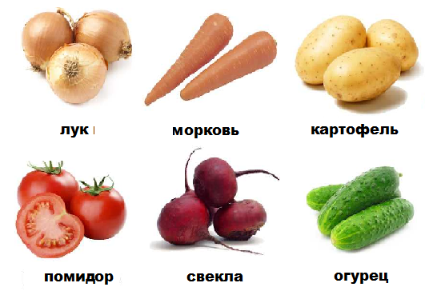

Карточки - фрукты

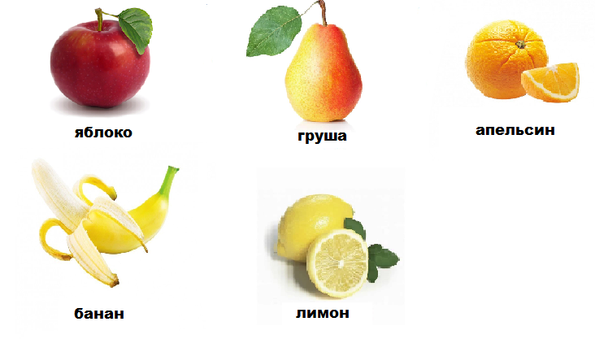

Приложение 2

Овощи для выполнения задания 1 и 2

(распечатайте овощи и фрукты, вырежьте по контуру)

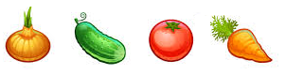



Рабочий лист для выполнения заданий на уроке

